Teoría 1º Evaluación

HECHO POR JORGE PARDO

1ºB – GM – Informática - A

Índice

Modelos de red 3

Modelo TCP/IP 3

Capa de aplicación: 3

Capa de transporte: 3

Capa de red: 3

Capa de enlace de datos: 4

Capa física: 4

Encapsulación y desencapsulación modelo TCP/IP 4

Modelo OSI 5

Capa de aplicación: 5

Capa de presentación: 5

Capa de sesión: 5

Capa de transporte: 5

Capa de red: 6

Capa de enlace de datos: 6

Capa física: 6

Redes ETHERNET 6

CRISTIAN ESTO ES UTP DE LA TERCERA EVALUACION IMPORTANTE 7

Información de la capa de red 7

Dirección MAC 7

CRISTIAN ESTO ES NORMATIVA EUI-64 DE LA TERCERA EVALUACION IMPORTANTE 7

# Modelos de red

Modelo TCP/IP Servicios de cada capa

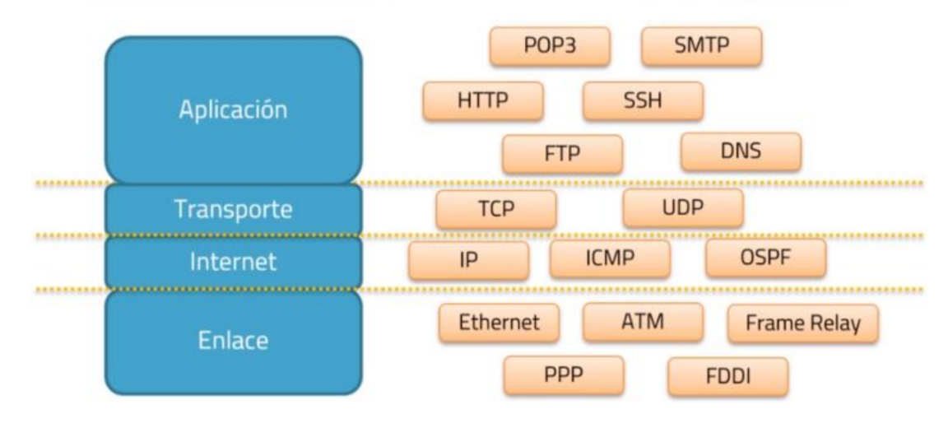

**Otros tipos de modelos de red:**

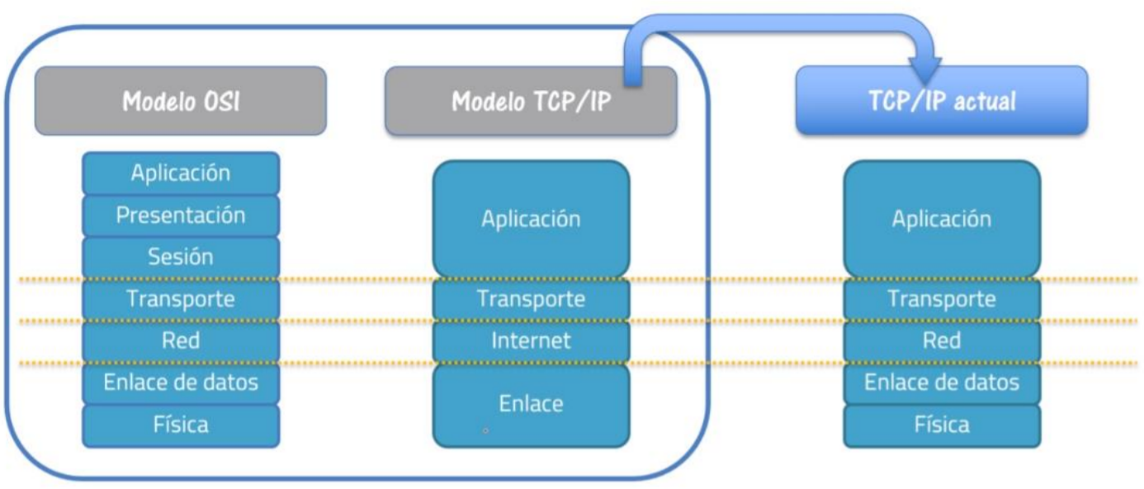

### Capa de aplicación:

Protocolos que proporcionan servicios a aplicaciones

No define la aplicación en sí, solo los servicios que las aplicaciones necesitan

Un ejemplo es el servicio HTTP para las aplicaciones de búsquedas de google

### Capa de transporte:

Proporciona servicios a los protocolos de la capa de aplicación

### Capa de red:

Pueden tener un direccionamiento único o agrupado (rutas puras, rutas resumidas)

Enrutamiento envía a todos los demás router si conocen la red que él está deseando

El servidor trocea el paquete que tu envías para enviarlo al otro equipo y el otro equipo le tiene que contestar si lo ha recibido correctamente.

### Capa de enlace de datos:

Protocolo y normas de control de acceso

Frame relay protocolo que se utiliza en internet para enviar datos de voz

### Capa física:

Funciones relacionadas con la transmisión física en el medio

# Encapsulación y desencapsulación modelo TCP/IP

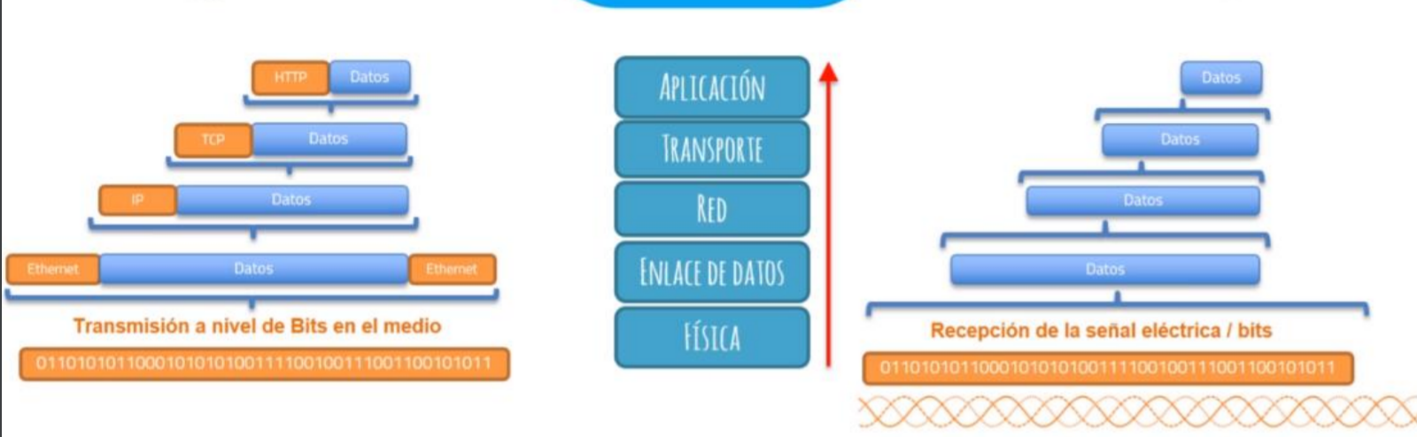

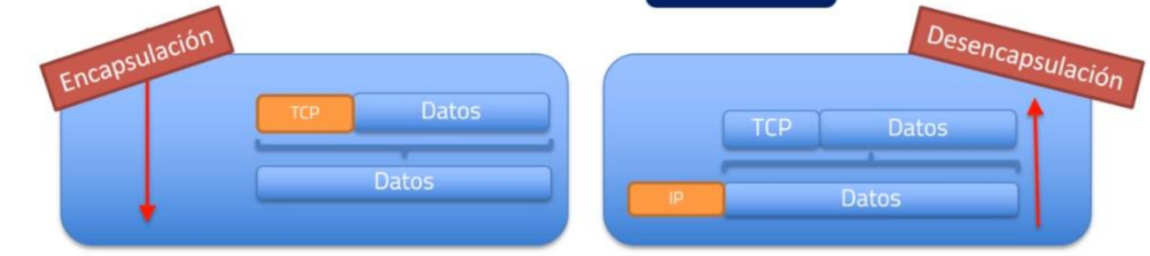

## Modelo OSI

### Capa de aplicación:

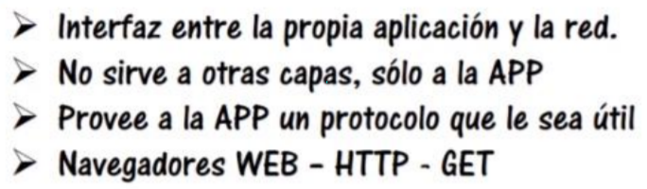

### Capa de presentación:

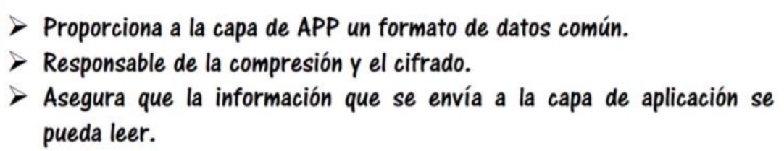

### Capa de sesión:

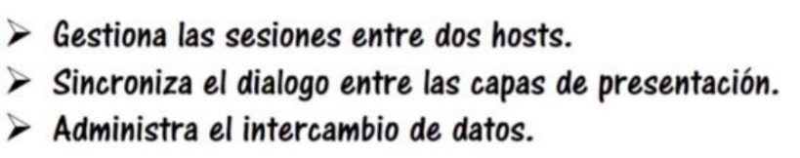

### Capa de transporte:

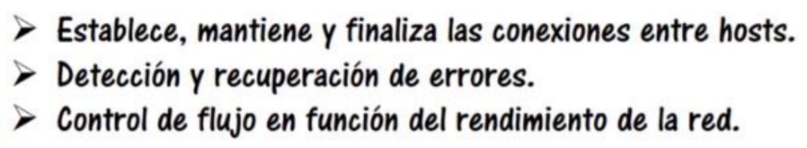

### Capa de red:

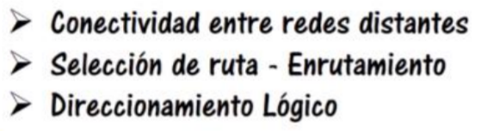

### Capa de enlace de datos:

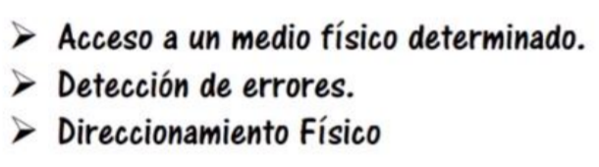

### Capa física:

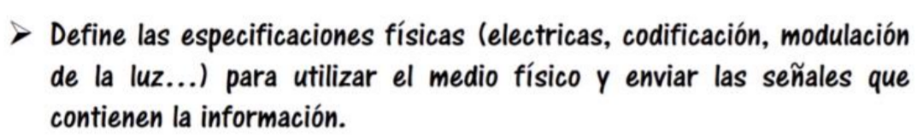

# Redes ETHERNET

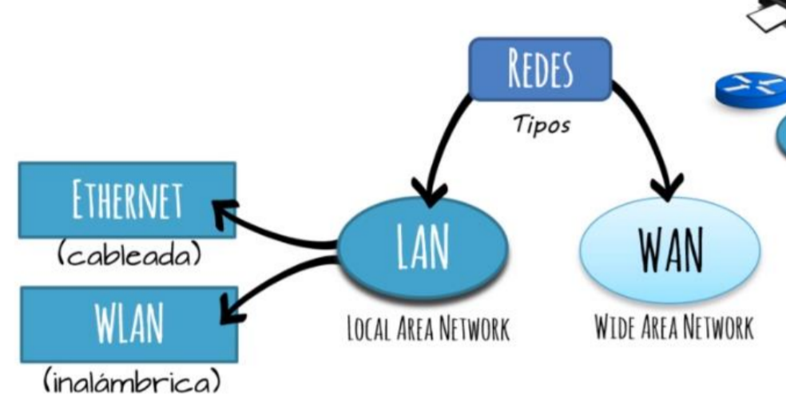

IEEE 802.3

IEEE 802.11

## CRISTIAN ESTO ES UTP DE LA TERCERA EVALUACION IMPORTANTE

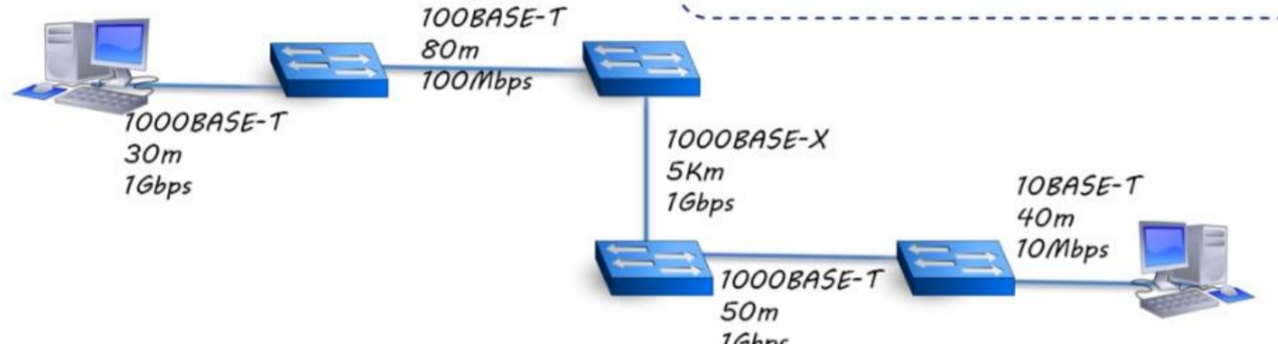

## Información de la capa de red

Con los bits que ocupa cada parte de esa capa

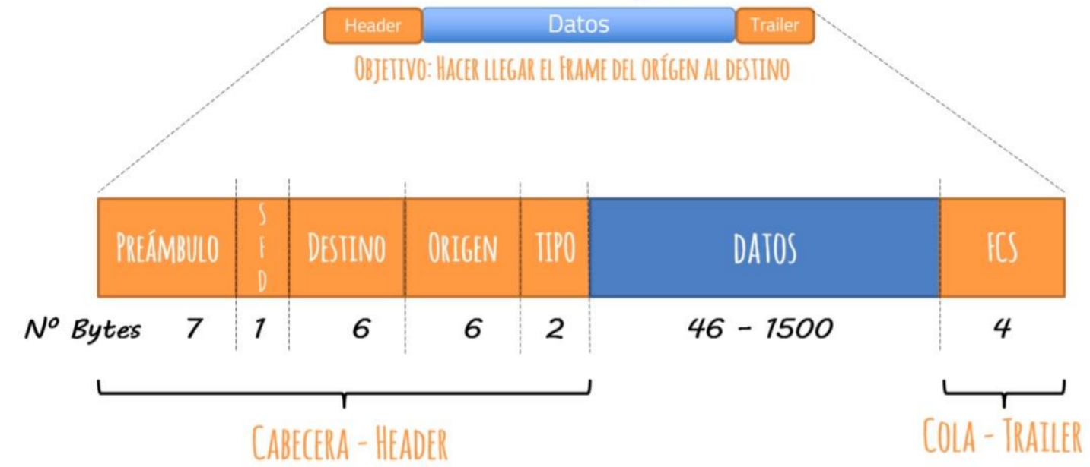

## Dirección MAC

### CRISTIAN ESTO ES NORMATIVA EUI-64 DE LA TERCERA EVALUACION IMPORTANTE

